**AULA DE CAMPO COMO INSTRUMENTO FACILITADOR DA APRENDIZAGEM: UMA EXPERIÊNCIA COM DISCENTES DO CURSO DE MEDICINA VETERINÁRIA EM CASTANHAL-PA**

Patrícia Ribeiro Maia

Docente, Universidade Federal do Pará, patriciaagromaia@gmail.com

Suzana Mourão Gomes

Discente, Universidade Federal do Pará, suzanamouraogome@gmail.com

Danilo Bentes Meninea

Discente, Universidade Federal do Pará, danilobente@gmail.com

Maria Fernanda Romano Medeiros

Discente, Universidade Federal do Pará, Romano.fernanda@gmail.com

**RESUMO**

O presente estudo teve por objetivo investigar o efeito da aula de campo acerca do processo de aprendizagem da disciplina Ciências Sociais I. O público investigado consistiu de 33 discentes do 5º período de medicina veterinária da Universidade Federal do Pará (UFPA) - campus Castanhal. Os discentes participaram de dois dias de aula de campo, onde a turma visitou duas propriedades sendo uma considerada modelo de agricultura familiar (Tomé Açu-PA) e a outra o assentamento Benedito Alves Bandeira (Acará-PA). Anteriormente a docente responsável pela disciplina sensibilizou a turma acerca do que seria a atividade. Na aula seguinte a viagem realizou-se uma roda de conversa e posteriormente aplicou-se um questionário relacionado a experiência vivenciada. 60% dos alunos relataram que gostaram mais da visita à propriedade do agricultor familiar em detrimento do assentamento. Já em relação a eficiência do método de ensino visita técnica 65% dos discentes consideraram o método de ensino eficiente. 70% dos entrevistados acenaram para a necessidade de a atividade ser mais prolongada.

Diante do exposto, vale ressaltar o efeito positivo que tem a atividade aula de campo sobre o processo de aprendizagem, sendo importante uma sensibilização por parte do docente através de teoria para que o discente entenda o papel e a importância do homem do campo no contexto social.

**Palavras-chave**: Aprendizagem, Estratégias de Ensino, Extensão Rural.

**1. INTRODUÇÃO**

O uso de ferramentas que viabilizem o processo ensino e aprendizagem requer entrega de docentes e discentes, fazendo-se necessária a sintonia entre ambos, somando-se a isso o empenho dos envolvidos.

Atualmente são diversas as dificuldades enfrentadas no ambiente acadêmico, dentre estas pode-se destacar a falta de recursos e materiais para aulas práticas. Neste sentido observa-se a desmotivação de muitos discentes no ambiente educacional. Diante disso compete ao docente transformar essa problemática em estratégias didáticas que sejam atraentes para os discentes.

Nesta conjuntura, evidencia-se a aula de campo como uma importante aliada, facilitadora da aprendizagem, vislumbrando a melhoria do processo de ensino aprendizagem. Vale salientar que os discentes são heterogêneos ao modo de aprender.

Gardner (1995) afirma em seus estudos que são oito tipos de inteligência que o indivíduo dispõe para aprender: Corporalcinestésica, espacial, interpessoal, intrapessoal, linguística, lógico-matemática, musical e naturalista. Sendo que as habilidades para cada indivíduo varia. Nesse cenário, cabe ao professor observar quais métodos utilizar, buscando uma maior diversidade, para atender as necessidades de cada sujeito.

**2. DESENVOLVIMENTO**

Este estudo foi desenvolvido com discentes do 5º período letivo do curso de medicina veterinária da Universidade Federal do Pará (UFPA), campus Castanhal. A priori fez-se uma sensibilização com os discentes acerca dos objetivos da viagem técnica (aula de campo), a viagem foi escolhida como ferramenta de aprendizagem pelos docentes envolvidos na disciplina Ciências Sociais I, com o enfoque principal de proporcionar aos discentes experiência em dois principais ambientes: Um projeto de assentamento da reforma agrária e uma unidade produtiva da agricultura familiar considerada modelo na região.

Antes da realização da viagem, trabalhou-se em sala de aula de modo expositivo e dialogado as temáticas: Agricultura familiar, Movimento sem terra e Extensão rural. As discussões teóricas foram embasadas em análise de textos, vídeos e aulas expositivas dialogadas no formato power point.

A turma participante da disciplina constou de 40 discentes regularmente matriculados, onde realizou-se um pré-cadastro aos que se mostraram interessados em participar da viagem, sendo que 33 participaram desta. A mesma ocorreu nos dias 22 e 23 de Abril de 2018, saindo de Castanhal para os municípios de Tomé açu e Acará, todos no estado do Pará.

Para que a viagem se tornasse possível a UFPA emitiu um ofício ao Instituto Federal do Pará (IFPA) – Campus Castanhal, pedindo o empréstimo de um ônibus e motorista para a aula a campo, haja vista que o campus da UFPA não possuia ônibus que comportasse todos os discentes. Além disso a direção do curso emitiu memorando pedindo ajuda de custo para os docentes e discentes participantes.

A equipe envolvida nesta atividade constou de: 3 docentes: sendo 2 da UFPA e 1 do IFPA, 1 motorista e 33 discentes.

Em relação ao roteiro da saída a campo os alunos foram previamente informados que ele seria composto de duas etapas, as quais foram realizadas em duas manhãs.

O roteiro da viagem a campo foi composto da seguinte forma: 1. Saída do Município de Castanhal com destino a Tomé açu, onde se conheceria a propriedade do pesquisador Osvaldo Riohey Kato, o qual apresenta instalações e acomodações para receber pesquisadores e discentes de várias instituições da região. Sendo que pernoitou-se nesta propriedade, ainda no primeiro dia no município de Tome açú visitou-se a propriedade do agricultor familiar conhecido como senhor Orleans, onde os discentes foram divididos em grupos e puderam conhecer as atividades desenvolvidas na propriedade. 2. Na manhã do dia seguinte seguiu-se viagem para o município do Acará, com o objetivo principal de vivenciar como vivem e se organizam os assentados da reforma agrária no assentamento Benedito Alves Bandeira. Ao fim da tarde do segundo dia retornamos ao município de Castanhal.

Na aula conseguinte à viagem (pós campo) realizou-se uma roda de conversa acerca das experiências vivenciadas pelos participantes, posteriormente para efetuar a coleta de dados a docente responsável pela disciplina que promoveu a atividade, elaborou e aplicou um questionário com 4 (quatro) questões discursivas voltadas para a experiência, cujos dados apresentam-se expostos nos resultados desta pesquisa.

A aplicação dos questionários aos discentes contou com o apoio de duas alunas-pesquisadoras que estão sobre minha orientação, sendo uma bolsista (Programa Navega Saberes) e a outra estagiária voluntária.

Os resultados dos dados coletados estão expostos a seguir de duas formas: quantitativamente (de forma breve, já que o tamanho deste texto não permite muita discussão) qualitativamente, ou seja, uma também breve explanação das respostas dos/as sujeitos investigados/as com uma breve análise interpretativa.

**3. RESULTADOS ALCANÇADOS E DISCUSSÃO**

Para melhor entendimento a atividade prática ocorreu da seguinte forma: Chegamos em Tomé Açu-PA na manhã do dia 22/04/18, almoçamos no alojamento do pesquisador Kato, conhecemos sua propriedade; às 13:00 hs fomos para a visita técnica na propriedade do Agricultor familiar Sr. Orleans, onde os discentes puderam conhecer o sistema integrado de manejo agroflorestal, bem como a criação de gado de corte, gado de leite e inseminação artificial praticados naquela propriedade modelo. As atividades do dia encerraram ás 18:00, dormimos em Tomé Açu.

No dia 23/04/2018 saímos ás 07:00 de Tomé Açú com destino ao projeto de assentamento (PA) João Batista no município do Acará (Figura 2), no assentamento os discentes puderam vivenciar as práticas da associação local, bem como conheceram vários projetos instalados naquele assentamento, retornamos para Castanhal às 18:00 hs.

Em linhas gerais os discentes investigados são moradores da área urbana, aproximadamente 65 % ( sessenta e cinco por cento) dos discentes são oriundos da capital Belém, tendo que se deslocar para o município de Castanhal que fica a 60 (sessenta) quilometros da capital, para cursar a faculdade. Desse público aproximadamente 75% são mulheres.

Vários participantes revelaram certa resistência ao meio rural, em nossa compreensão essa aversão é potencializada pelo fato de que muitos, tem pouco conhecimento sobre o meio rural. Entre os alunos investigados 90% afirmaram que suas expectativas em relação ao que esperavam da atividade foi alcançado. Alguns afirmaram que os temas abordados em sala de aula como agricultura familiar, associativismo, assentamento da reforma agrária, ficaram melhor esclarecidos após a viagem.

A docente responsável pela atividade observou que muitos discentes tinham uma visão distorcida dos ambientes assentamento e unidade produtiva da agricultura familiar. Sendo que alguns discentes chegaram a afirmar imaginar os assentados como pessoas perigosas, armadas e com um modo de vida muito atrasado. Fez-se necessária uma abordagem para mostrar que a agricultura no Brasil é bastante dinâmica e nada homogênea, varia muito em suas nuances entre as regiões brasileiras.

Acerca disto Prim em seus estudos afirma que:

Outra resistência na maneira de a academia entender o homem do campo é a consideração de que a população rural se resume a uma categoria homogênea. (PRIM, 2004, p. 24)

É importante que os discentes compreendam o ambiente rural como bastante diverso e complexo, necessitando um olhar atento para suas especificidades.

Outra questão levantada foi qual dos locais visitados mais chamou a atenção dos discentes e qual a justificativa? 60% dos alunos responderam que gostaram mais da visita à propriedade do agricultor familiar sr. Orleans (Figura 1).

Figura 1: Preferência dos discentes em relação aos locais visitados

Fonte: Dados da pesquisa

A propriedade do agricultor familiar sr. Orleans no município de Tomé açu – PA, destaca-se por sua diversidade e empreendedorismo, a propriedade conta com dois colaboradores com carteira de trabalho assinada e outros 30 colaboradores no sistema de diária. O sr. Orleans, responsável pela propriedade aprendeu agricultura com seus pais, herdou do pai algumas cabeças de gado de corte, após estudar o curso técnico em agroecuária Orleans aprimorou as técnicas em sua propriedade, investiu na diversificação. Atualmente a família trabalha com sistema agroflorestal (SAF), cultivando cacau (*Theobroma Cacao*), pimenta-do-reino (*Piper nigrun*), Açaí (*Euterpe oleracea*), Banana prata (*Musa acuminata*), entre outras espécies (Figura 2), cria gado de corte e gado de leite, galinhas caipira, além disso a família trabalha com inseminação artificial em seu rebanho bovino.

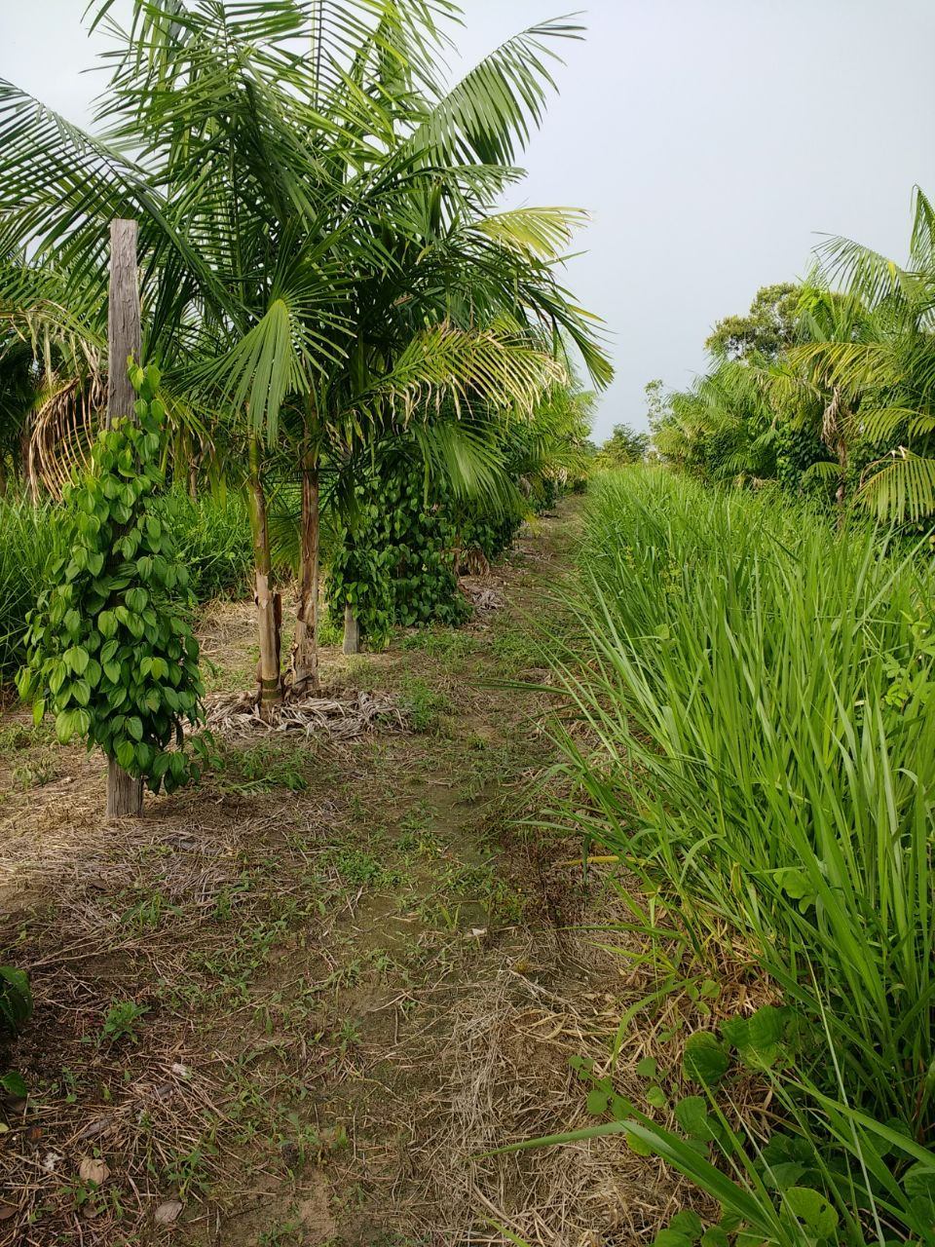

Figura 2: Sistema Agroflorestal em uma propriedade de agricultura familiar

Fonte: Dados da pesquisa

O jovem de 22 anos, filho do sr. Orleans também é formado em técnico em agropecuária pelo IFPA, campus Castanhal. O jovem na ocasião da visita explicou aos discentes as técnicas que aprendeu durante o curso em agropecuária e que agora aplica na propriedade da família. Hoje está sob sua responsabilidade o manejo do rebanho bovino da família (Figura 3) que é do tipo semi-intensivo e tem apresentado resultados satisfatórios.

Os discentes mostraram-se bastante impressionados pelo modo de condução da unidade familiar, pois a família consegue “conectar” as diferentes atividades da propriedade a exemplo do uso do esterco bovino na adubação das fruteiras e demais plantas da propriedade.

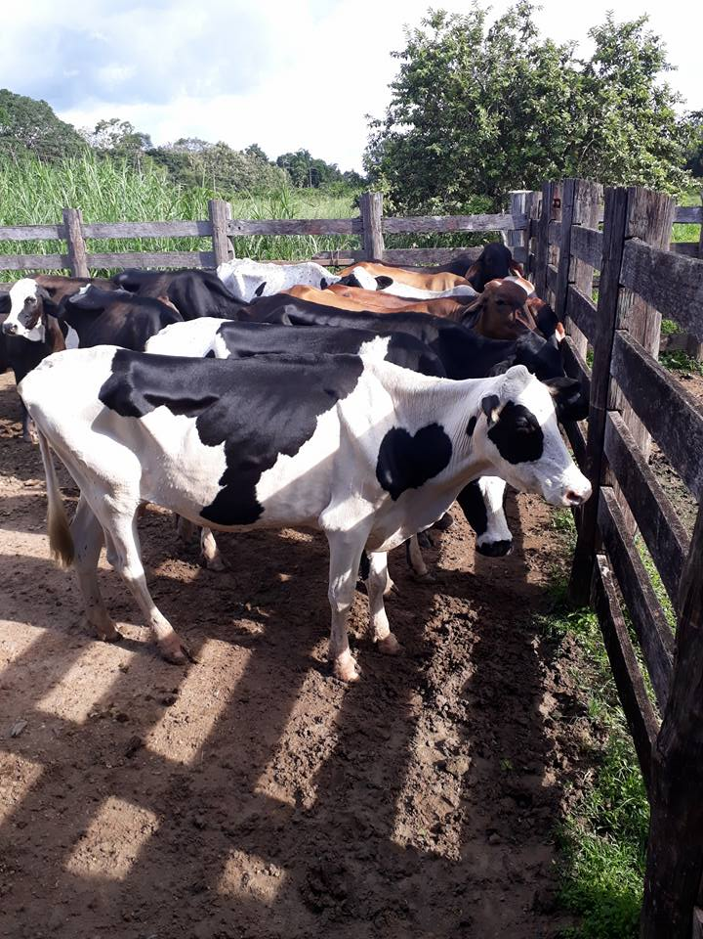

Figura 3: Rebanho Bovino em uma unidade produtiva familiar em Tomé açu - PA.

Fonte: Dados da pesquisa

Em seus comentários os discentes afirmaram também ficarem surpresos pelo fato de o filho do produtor familiar ter estudado e desejado voltar para a propriedade para ajudar o pai a “tocar” os negócios da família.

Até o início dos anos 80, a continuidade da profissão de agricultor pelos filhos era tida como obrigação, sendo que o jovem adquiria conhecimento junto à família e a comunidade, considerado suficiente para conduzir a propriedade da família (MELLO, 2003). Na atualidade a agricultura familiar é uma atividade bastante dinâmica, dessa forma faz-se necessário os jovens agricultores apropriarem-se também do conhecimento acadêmico, tendo ainda uma formação continuada.

No segundo dia da atividade a turma dirigiu-se ao projeto de assentamento (PA) Benedito Alves Bandeira no município de Acará no Pará. No PA os alunos vivenciaram um pouco do cotidiano dos assentados, na ocasião os discentes puderam conhecer a atividade de Meliponicultura desenvolvida em um dos lotes, além de conhecerem a associação de produtores de mudas frutíferas e florestais (Figura 4) que produz mudas com o objetivo de reflorestar o PA, afim de enriquecer a flora e por conseguinte a fauna do entorno.

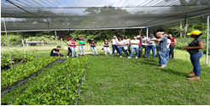

Figura 4: Viveiro de mudas Frutíferas e florestais no PA Benedito Alves

Bandeira, no Acará-PA

Fonte: Dados da Pesquisa

As diversas atividades desenvolvidas no PA,

Ao serem questionados se acharam eficiente a metodologia de ensino visita técnica. Obtivemos as seguintes respostas (Figura 5):

Figura 5: Avaliação dos discentes acerca da eficiência da Visita técnica.

Fonte: Dados da pesquisa

Além das respostas acerca do grau de eficiência vários discentes teceram importantes comentários, abaixo alguns deles:

*“ A vivência e a experiência da prática ficam marcadas e ajudam a assimilar melhor os conhecimentos teóricos.”*

*“ A prática fixa e ensina muito mais, por se ter o contato direto com a realidade e não só as palavras na teoria”.*

*“ O método de ensino na sala de aula é bastante cansativo e estressante, na visita técnica podemos entender como será a atuação na prática profissional”*

A aula de campo no modelo de visita técnica é uma ferramenta didática que aproxima a teoria da realidade. Vinculando as ações, observações e situações que, associadas ao cotidiano irão contribuir na construção do conhecimento discente (GROFF, et al. 2009).

Estas possibilidades irão permitir a experiência e o desenvolvimento de outras inteligências que por vezes ficam esquecidas em sala de aula. Vale ressaltar a observação feita pelos docentes participantes da atividade onde percebeu-se uma intensa participação e descontração da turma, muitos em momento informal relataram ter tido a oportunidade de até mesmo conhecer melhor os colegas em um ambiente que não era a sala de aula. Dentre as vantagens da aula de campo podemos elencar as seguintes: Instiga os alunos a observação e a comparação, associa a teoria e a prática, favorece a contextualização dos conteúdos, estimula os discentes à análise interdisciplinar, contribui na qualidade do vínculo entre docente e discentes (ZORATTO e HORNES, 2014).

Sendo esta a primeira turma a realizar este tipo de atividade nesta disciplina no curso de medicina veterinária indagou-se os discentes sobre quais sugestões dariam para às próximas viagens com as turmas subsequentes?

Mais de 70% dos entrevistados acenaram para a necessidade de a atividade ser mais prolongada, uma semana por exemplo. Sendo ainda frisado que seria de muita aprendizagem os discentes passarem uma semana na residência de agricultores familiares e famílias assentadas da reforma agrária. Para Cruciol et al., (2007) é imprescindivel que alunos dos cursos de ciências agrárias participem de estágios de vivência objetivando intensificar o relacionamento da universidade com a sociedade, afim de preparar esses alunos para atuarem em programas de Assessoria Técnica Social e Ambiental (ATES) e Assistência Técnica em Extensão Rural (ATER) ligados a agricultura familiar, visando contribuir para a melhoria da qualidade de vida desses atores e para o processo de desenvolvimento rural sustentável.

**4. CONSIDERAÇÕES FINAIS**

Diante do exposto, vale ressaltar o efeito positivo que tem a atividade aula de campo sobre o processo de aprendizagem, sendo importante uma sensibilização por parte do docente através de teoria para que o discente entenda o papel e a importância do homem do campo no contexto social.

Atividades que aproximem o alunado à realidade do cotidiano que irão enfrentar enquanto profissionais, são fundamentais para a quebra de alguns preconceitos, pois principalmente na àrea de agrárias a maior oportunidade de empregos encontra-se no meio não urbano.

Os discentes participantes da atividade prática e entrevistados, deixaram claro que a realização de atividades como aula a campo são fundamentais para a consolidação do ensino iniciado em sala de aula. Observou-se mudança daqueles que anteriormente tinham uma visão negativa acerca do modo de vida, das atividades desenvolvidas e da importância do homem do campo.

Cabe portanto à instituição de ensino e ao docente o planejamento e a execução de atividades que colaborem com a eficácia do processo de ensino-aprendizagem desenvolvidos por estes.

**5. REFERÊNCIAS**

CRUCIOL J.H.; YUSUKA, S.S; PINTO, M.S.V.; PIMENTEL, A.E.B.; CARMO, M.S. **Estágio de vivência em assentamento de Reforma Agrária a partir do programa de Residência Agrária** **– Experiência no Assentamento Laudenor de Souza (SP).** XLV Congresso da Sober. Londrina, 2007.

GARDNER, HOWARD. **Inteligências múltiplas: a teoria na prática**. Porto Alegre, RS: Artes Médicas, 1995. 257 p.

GROFF, A.; MAHEIRIE, K.; PRIM, L, F. **A experiência de coletivização em um assentamento de reforma agrária do MST**. Revista Psicologia po.lítica. [online]. V.9, n.17, p.113-128, 2009.

MELLO. M., A., SILVESTRO1. M. L.ABRAMOVAY. R, DORIGON1, C. FERRARI1 D., L. TESTA1 , V. M. **Educação formal e os desafios para a formação de uma nova Geração de agricultores**. In: XLI CONGRESSO DA SOBER-Sociedade Brasileira de Economia e Sociologia Rural. Juiz de Fora, MG, 27 a 30 de julho de 2003.

PRIM, L.F. **Aspectos psicossociais da agricultura de grupo na agricultura familiar do Oeste catarinense: Um estudo sobre a AGRIMA Associação de Agricultores Monte Alegre. 2004.** Tese de Doutorado. Programa de Pós-graduação em Psicologia Social. São Paulo: Pontificea Universidade católica de São Paulo.

ZORATTO, F.M.M.; HORNES, K. L. **Aula de campo como instrumento didático-pedagógico para o ensino de geografia**. In: Os desafios da Escola Pública Paranaense na Perspectiva do Professor PDE Produções Didático-pedagógicas, v. 2, p. 3-12, 2014.